令和４年９月
茨城県警察本部交通総務課
ＮＯ．３４
～ ライトの効果的な活用 ～

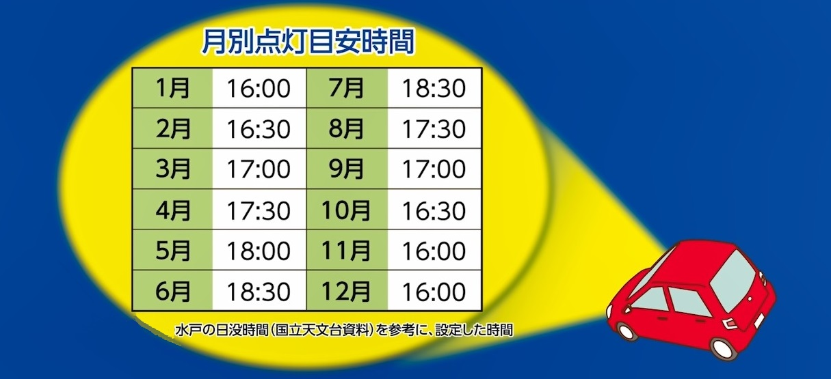

○ 秋以降は、歩行中の交通死傷事故が増加する傾向があります。
早めにライトを点灯することで、いち早く歩行者や自転車を発見でき、さらに自分 の存在も周囲に知らせることができます。

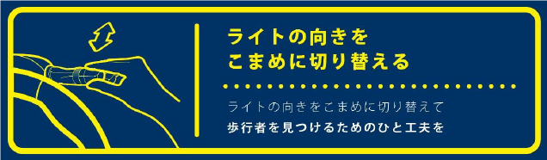
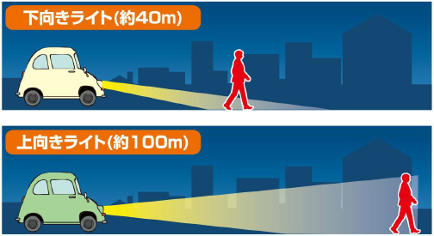
○ 交差点は直進車両が優先です。
「茨城ダッシュ」は、注意力が対向車に集中し、右折先の横断歩行者や自転車に気づくのが遅れやすく、交通事故発生の危険性が大きくなります。
○ また右折を急ぐあまり、右折先の横断歩道に斜めに進入することになり、フロントガラス右側の車両のピラー(柱)による死角等が大きくなり、さらに危険です。
○ 夜間、対向車や先行車がいない場合は、ライトのハイビームを活用しましょう。
歩行者や自転車、あるいは路上寝込みの者、道路上の落下物等をいち早く発見することができ、重大事故の回避につながります。

